Rapport de stage d’ingénieur
Développement d’un Chatbot via des algorithmes de ML et NLP

Réalisé par :
SAAD Saad Eddine

Encadré par :
M.AGREBI Said
Période :
De 01/07/2019/ au 31/08/2019
Entreprise d’accueil

Année universitaire : 2018-2019

Remerciements

En guise de reconnaissance, je tiens à témoigner mes sincères remerciements à toutes les personnes qui ont contribué de près ou de loin au bon déroulement de ce stage et à l’élaboration de ce travail dans les meilleures conditions. Je voudrais, aussi, exprimer mes sincères reconnaissances à l’ensemble du personnel et stagiaires de YOBITRUST pour leur patience, leurs conseils pleins de sens et pour le suivi et l’intérêt qu’ils ont portaient à ce travail. J’ai l’honneur d’exprimer à travers ces courtes lignes mes sincères reconnaissances à mon encadrant Mr. Said AGREBI qui m’a accordé sa confiance et attribué des missions valorisantes durant ce stage et qui m’a formé et accompagné tout au long de cette expérience professionnelle avec beaucoup de patience et de pédagogie.

Table des matières
Remerciements 2
Liste des acronymes : 5
Introduction Générale : 6
Chapitre I : Contexte Général 7
I-1 Présentation de l’organisme d’accueil : 7
I-1-1 Présentation : 7
I-1-2 Domaines d’expertise : 8
I-2-1 Problématique : 8
I-2-2 Solution proposée : 9
Chapitre II : Concepts de base 10
II-1 Intelligence Artificielle : 10
II-2 Natural Language Processing (NLP): 11
II-2-1 Syntaxe : 11
II-2-2 La sémantique : 11
II-3 Les chatbots et leurs rôles dans le domaine de la santé : 11
II-3-1 Définition : 12
II-3-2 Les différents types de chatbots : 13
II-3-3 Role des chatbots dans la santé : 15
Chapitre III : Analyse et spéciﬁcation des besoins 16
III-1 Identification des acteurs : 17
III-2 Analyse des besoins : 17
III-2-1 Besoins fonctionnels : 17
III-2-2 Besoins non fonctionnels : 17
III-2-3 Besoins du domaine : 18
Chapitre IV : Conception 18
IV-1 Modélisation de l’architecture physique : 19
IV-2 Conception et Les diagrammes UML : 19
IV-2-1 Diagrammes des cas d’utilisation : 19
IV-2-3 Diagrammes de séquence du cas d’utilisation : Chatbot_with_data_access 22
Chapitre V : Réalisation 24
V-1 Environnement de travail : 24
V-1-1 Environnement matériel : 24
V-1-2 Environnement logiciel : 24
V-2 Choix techniques : 26
V-2-1 Python : 26
V-2-2 Tensorflow : 26
V-2-3 SciKit Learn: 27
V-2-4 NLTK (Natural Language ToolKit ) : 27
V-3 Implémentation : 27
V-3-1 Données à utiliser : 27
V-3-2 Création d’un nouvel environnement anaconda : 28
V-4 Résultats : 32
V-5 Chronogramme : 33
Conclusion et perspectives : 34
Bibliographie et références 37

Table des figures :
Figure 1: Logo de YOBITRUST 8
Figure 2:canaux digitaux des chatbots 13
Figure 3:Types des chatbots 15
Figure 4:Architecture 3-tiers 20
Figure 5:Diagramme de cas d’utilisation 21
Figure 6: diagramme de séquence sans accès aux données pour le chatbot 22
Figure 7:diagramme de séquence avec accès aux données pour le chatbot 23
Figure 8:principe de fonctionnement d’un chatbot 24
Figure 9:logo Anaconda 26
Figure 10:logo spyder 26
Figure 11:Logo python 27
Figure 12:logo tensorflow 27
Figure 13:Logo SciKit Learn 28
Figure 14: le fichier JSON intents 29
Figure 15: environnements installés 30
Figure 16: réseau de neurones avec 2 couches cachées 31
Figure 17:le modèle DNN 31
Figure 18: le fichier “training.csv” 32
Figure 19: Conversation avec le chatbot 33
Figure 20:Conversation et prédiction des maladies 33

Liste des acronymes :

IA : Intelligence Artificielle
NLP : Natural Language Processing
FAQ : Frequently Asked Questions
UML : Unified Modeling Language
NLU : Natural Language Understanding
NLG : Natural Language Generation
NLTK : Natural Language ToolKit
JSON : JavaScript Object Notation
DNN : Deep Neural Network

Introduction Générale :

En prélude, il serait souhaitable d’expliquer les raisons qui ont poussé à orienter ce stage vers les chatbots, contraction des mots « Chat » et « Bot » dans le langage courant, également connus sous le terme d’agents conversationnels en français. Ces logiciels intelligents occupent de plus en plus de place dans notre quotidien, plus de 100 000 chatbots créés sur les applications de messagerie instantanée depuis 2016, marqué par un florilège d’appareils connectés toujours plus perfectionnés. Les chatbots font partie de notre quotidien, au sein même de cette ère numérique où le digital occupe une place si importante et qui ne cesse de croître, en prenant peu à peu le pas sur le réel, dont les limites sont sans cesse repoussées par les progrès de l’intelligence artificielle.
Ils soulèvent de nombreuses questions, principalement dans le domaine de la santé. Sont-ils une simple tendance actuelle à finalité proche ? Comment sont-ils perçus par les utilisateurs ? Apportent-ils une véritable valeur ajoutée ? Quels sont les avantages à déployer ce type de logiciel ? Est-ce que l’intérêt d’utilisation est partagé entre les deux parties ? Quelles sont leurs limites et les freins à leur progression ? Quels sont les types rencontrés ? Peut-on avoir confiance en eux ?
Ce rapport aura pour ambition d’apporter des éléments de réponses à ces questions, dans le cadre du secteur de la santé, sous notre problématique principale : Les Chatbots nous permet vraiment de mieux comprendre l'apparition des maladies, de développer un diagnostic précoce et de fournir un traitement personnalisé ?

Chapitre I : Contexte Général

Ce stage d’immersion en entreprise s’inscrit dans le cadre de notre formation d’ingénieur en télécommunication à l’Ecole Supérieure des Communications (SUP’COM). Le présent travail se déroule au sein de l’entreprise YOBITRUST. Nous présenterons dans ce chapitre l’environnement du stage à travers une présentation de la société et une description des objectifs.

I-1 Présentation de l’organisme d’accueil :

I-1-1 Présentation :

La mission de Yobitrust est de stimuler l'innovation liée à la science des données et à l'intelligence artificielle (DSAI) appliquée à plusieurs domaines tels que la cybersécurité, la ville intelligente, l'industrie 4.0, l'IoT et les soins de santé. Ses activités vont de la conception de l’architecture de données au développement d’algorithmes permettant de résoudre des besoins spécifiques.

Figure 1: Logo de YOBITRUST

I-1-2 Domaines d’expertise :

- Cyber Security : Yobitrust propose des solutions sur mesure pour la détection de la cybercriminalité et des alertes basées sur la DSAI.
- Healthcare : Yobitrust vous permet de mieux comprendre l'apparition des maladies, de développer un diagnostic précoce et de fournir un traitement personnalisé.
- Industrie 4.0 : Yobitrust propose la numérisation de la production industrielle qui englobe un ensemble de nouvelles technologies, notamment CPS, IoT, IoS, Robots, Fabrication en nuage et Réalité augmentée.
- Recherche & développement : DSAI Labs investit dans la R & D multidisciplinaire centrée sur DSAI afin de proposer des solutions innovantes et performantes. Yobitrust dispose également d'un comité scientifique multidisciplinaire doté d'une expertise de renommée internationale dans les domaines des statistiques, de l'apprentissage automatique, de l'informatique répartie, de l'informatique en nuage, de l'industrie 4.0 et de la ville intelligente. Ainsi que dans le domaine de la biologie au sens large, les neurosciences et les sciences cognitives.

I-2 Cadre du projet :

I-2-1 Problématique :

Ce sujet se déroule dans le cadre d’un grand projet réalisé par un groupe d’élèves d’ingénieurs dont je fais partie, en fait, ce projet fait partie du système innovant suivi par la société qui sert à rendre l’informatique décisionnelle au service de la société, surtout les enjeux de la santé, en développant des solutions intelligentes qui permettant de mieux comprendre l'apparition des maladies, de développer un diagnostic précoce et de fournir un traitement personnalisé et précis.
Ce pour cela qu’il faut développer une solution intelligente qui permet aux patients de gagner du temps et de limiter les grandement les surcharges des services d’urgences des cliniques et des hôpitaux et pour offrir aux patients la possibilité d’appréhender leur maladie de manière ludique, pour faciliter les opérations de prévention, les diagnostics, pour les prises de rendez-vous et pour permettre aux internautes de briser l’isolement, en accédant à un environnement convivial dans lequel ils peuvent se confier sans contrainte.

I-2-2 Solution proposée :

Dans le but de renforcer le système innovant suivi par Yobitrust, et de servir les internautes par une solution efficace pour résoudre tous les problèmes liés au contrôle de santé et le suivi, mon projet et de développer un chabot qui donne l’aide en temps réel aux besoins des ceux qui ne sentaient pas bien. Mon chabot doit répondre à deux besoins spécifiques :
- Assistant personnel de santé : aide les patients à gérer leur traitement sous forme des conseils médicaux et les encouragent à respecter leur protocole thérapeutique.
- Outil vérificateur de symptômes : qui pose au patient une série de questions qui, au fur et à mesure qu’elles se précisent, permet de prédire et dresser une liste de causes ou d’affections possibles.

Chapitre II : Concepts de base

Ce chapitre sera dédié à une étude théorique des notions fondamentales relatives à la compréhension du projet.

II-1 Intelligence Artificielle :

L'intelligence artificielle (IA) est « l'ensemble des théories et des techniques mises en œuvre en vue de réaliser des machines capables de simuler l'intelligence ». Elle correspond donc à un ensemble de concepts et de technologies plus qu'à une discipline autonome constituée. Depuis quelques années, l’intelligence artiﬁcielle, entre d’une façon de plus en plus concrète dans notre quotidien et ne cesse d’accompagner l’Homme dans tous les domaines de sa vie quotidienne même sans y être conscient. En eﬀet, les entreprises les plus connues du monde telles que Google, Microsoft, IBM, Facebook, Apple etc sont en train d’utiliser les diﬀérentes techniques de l’intelligence artiﬁcielle et tentent d’encore élargir son champ d’applications. L’IA se base essentiellement sur un ensemble de techniques qui visent à calquer l’intelligence humaine.[URL 1]

II-2 Natural Language Processing (NLP):

Le langage naturel ne désigne pas une langue à proprement parler, mais la manière naturelle de s’exprimer des êtres humains, par opposition au langage binaire et aux langages utilisés en programmation. C’est le langage des mails, des descriptions, du chat...C’est une discipline à la frontière de la linguistique[?], de l’informatique et de l’intelligence artiﬁcielle, qui concerne l’application des programmes et des techniques informatiques à tous les aspects du langage humain. Mais aﬁn que le chatBot comprend ce que l’on souhaite, il est nécessaire que l’entrée brute soit processé pour en déduire l’intention et des mots clés.il existe plusieurs méthodes reposent sur l’identiﬁcation d’un ou plusieurs mots-clés, c’est-à-dire des mots que l’on considère comme essentiels dans la réponse comme "pattern matching".La procédure de pattern matching consiste en une mise en correspondance, mot par mot, caractère par caractère, du message de l’utilisateur et du ’pattern’ spéciﬁé par le concepteur.Par défaut, le matching n’autorise aucune diﬀérence entre les caractères du pattern et du message, y compris des diﬀérences mineures telles que la présence d’une majuscule au lieu d’une minuscule. Toute tolérance dans la mise en correspondance doit être spéciﬁée par le concepteur.[URL 2]

II-2-1 Syntaxe :

La syntaxe fait référence à la disposition des mots dans une phrase, de sorte qu’ils aient un sens grammatical. En NLP, l’analyse syntaxique permet d’évaluer l’alignement du langage naturel sur les règles grammaticales. Les algorithmes informatiques sont utilisés pour appliquer des règles grammaticales à un groupe de mots et en tirer un sens.

II-2-2 La sémantique :

La sémantique fait référence à la signiﬁcation d’un texte. L’analyse sémantique est l’un des aspects diﬃciles du traitement automatique du langage qui n’a pas encore été complètement résolu. Cela implique l’application d’algorithmes informatiques pour comprendre le sens et l’interprétation des mots et la structure des phrases.

II-3 Les chatbots et leurs rôles dans le domaine de la santé :

II-3-1 Définition :

La première question légitime que nous pouvons à présent nous poser serait : Qu’est-ce qu’un chatbot ?
Le terme chatbot (CB) ou agent conversationnel provient de la contraction des mots « Chat » et « Bot » (pouvant être appelé, moins couramment, chatter bot) est un terme apparu en 1994, avec l’assistant de Microsoft Office Clippy, comme un programme informatique automatique ou semi-automatique, selon ses capacités servant d’interface entre une base de données et des utilisateurs humains. Sa conception est principalement basée sur l’intelligence artificielle (IA), capable d’accéder aux demandes et d’interagir de manière naturelle avec l’utilisateur avec qui elle communique via l’intermédiaire d’applications de messageries instantanées (ex Facebook et Messenger) ou encore sur des sites et applications spécifiques comme Anna, assistante virtuelle chez IKEA)

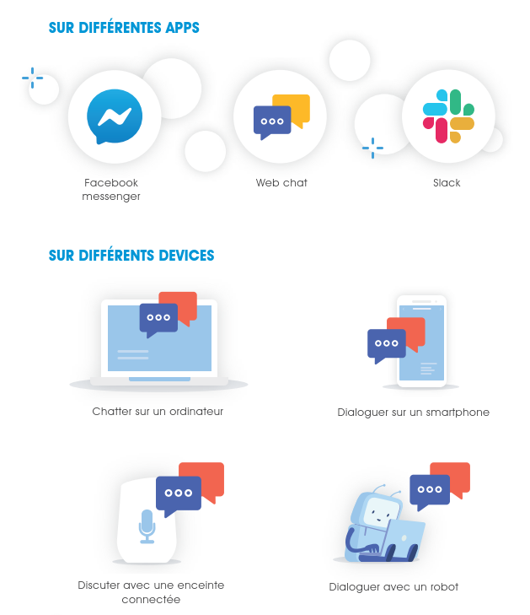
Figure 2:canaux digitaux des chatbots

II-3-2 Les différents types de chatbots :
A/ Chatbots assistants :

Les chatbots basés sur des menus / boutons sont le type de chatbot le plus fondamental sur le marché aujourd'hui. Dans la plupart des cas, ces chatbots sont des hiérarchies d'arbre de décision glorifiées présentées à l'utilisateur sous la forme de boutons. Semblables aux menus téléphoniques automatisés avec lesquels nous interagissons presque tous les jours, ces chatbots obligent l'utilisateur à effectuer plusieurs sélections pour approfondir sa recherche de la réponse ultime. Bien que ces chatbots soient suffisants pour répondre à cette poignée de FAQ ennuyeuses qui constituent 80% des requêtes d'assistance ; ils sont bien loin des scénarios plus avancés dans lesquels trop de variables ou trop de connaissances sont en jeu pour prédire comment les utilisateurs devraient obtenir des réponses spécifiques avec confiance.Il est également intéressant de noter que les chatbots basés sur des menus / boutons sont les plus lents pour amener l’utilisateur à la valeur souhaitée.
B/ Chatbot de type concièrge:

Contrairement aux chatbots basés sur des menus, les chatbots basés sur la reconnaissance de mots clés peuvent écouter ce que les utilisateurs tapent et répondre de manière appropriée, ou du moins essayer de le faire. Ces chatbots utilisent des mots-clés personnalisables et une IA pour déterminer comment fournir une réponse appropriée à l'utilisateur. Par exemple, si un utilisateur pose la question "Comment configurer une transaction de déconnexion automatique sur un appareil Poynt?", Le bot utilisera probablement les mots clés "auto", "déconnexion" et "Poynt" pour déterminer répondre pour répondre avec.
Ces types de chatbots ne parviennent pas quand ils doivent répondre à beaucoup de questions similaires. Les chatbots commenceront à glisser lorsqu'il y aura des redondances de mots-clés entre plusieurs questions connexes. Il est de plus en plus courant de voir des chatbots hybrides, basés sur la reconnaissance de mots clés et sur les menus / boutons. Ces chatbots offrent aux utilisateurs le choix d’essayer de poser leur question directement ou d’utiliser les boutons du menu du chatbot si la fonctionnalité de reconnaissance des mots clés donne de piètres résultats ou si l’utilisateur a besoin de conseils pour trouver sa réponse.
C/ Chatbot de type conseiller :

Les chatbots contextuels sont de loin les plus avancés des trois robots discutés dans ce post. Ces chatbots utilisent l'apprentissage automatique (ML) et l'intelligence artificielle (AI) pour se souvenir des conversations avec des utilisateurs spécifiques afin d'apprendre et de grandir avec le temps. Contrairement aux chatbots basés sur la reconnaissance de mots clés, les chatbots contextuels sont suffisamment intelligents pour s'améliorer en fonction de ce que les utilisateurs demandent et de la façon dont ils le demandent. Par exemple, un chatbot contextuel qui permet aux utilisateurs de commander une pizza stockera les données de chaque conversation et apprendra ce que l'utilisateur souhaite commander. En conséquence, lorsqu'un utilisateur discute avec ce chat, il se souvient de sa commande la plus courante, de son adresse de livraison et de ses informations de paiement, et demande simplement s'il souhaite répéter cette commande. Au lieu de devoir répondre à plusieurs questions, il suffit de répondre « Oui » à l'utilisateur et la pizza est en route !

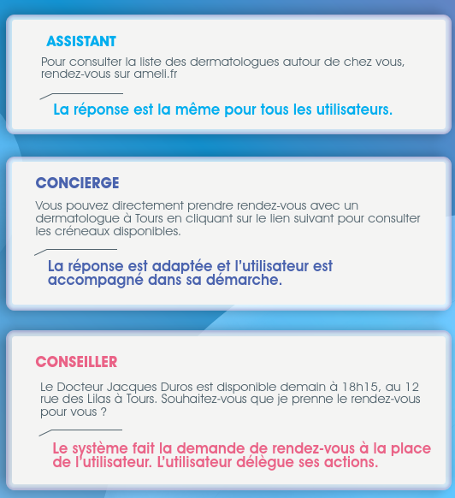

Figure 3:Types des chatbots

II-3-3 Role des chatbots dans la santé :

Les chatbots de santé sont de plus en plus performants et capables de se charger des requêtes vocales et écrites, les chatbots médicaux sont utilisés dans le domaine de la santé dans divers pays, dont les Etats-Unis, l’Inde, la Chine, le Royaume-Uni et la France. L’agent conversationnel peut mettre en œuvre des stratégies personnalisées afin d’aider les patients à gérer les hauts et les bas dans leur vie. Il peut prendre en compte différentes situations : dépression, affliction, addiction, difficultés relationnelles, troubles de l’alimentation, anxiété, etc. Si les chatbots médicaux séduisent de nombreux utilisateurs grâce à leur accessibilité et les possibilités qu’ils offrent, il n’est pas toujours évident d’attirer et de fidéliser les utilisateurs. En effet, les patients ne sont généralement pas enclins à faire confiance à un bot, dans la recherche de solutions à leur état de santé. Pour briser les freins à l’adoption des agents conversationnels dans les diagnostics et les recherches de traitement, il est nécessaire de se focaliser sur certains éléments. Dans un premier temps, il est indispensable d’encourager les utilisateurs à faire appel au bot pour des diagnostics ou des prises de rendez-vous, et de les inciter à revenir sur le programme quand l’occasion se présente. En d’autres termes, il faut mettre en lumière l’accessibilité du logiciel, proposer des fonctionnalités réellement utiles et garantir la qualité de la première expérience des utilisateurs en mettant à leur disposition, un environnement convivial propice à des échanges. Ensuite, il est indispensable de rassurer les internautes en renforçant et en mettant en exergue le niveau de sécurité des agents. En effet, que ce soit lors d’un achat ou d’une conversation sur le web, les utilisateurs sont conscients des risques liés aux vols de données personnelles et peuvent rapidement éviter une solution, si celle-ci semble présenter un faible niveau de protection. [URL 3]

Chapitre III : Analyse et spéciﬁcation des besoins

Le but de l’analyse préalable du projet est de définir ce que le système doit faire « le quoi » sans se préoccuper de la façon dont il doit le faire « le comment ». En effet, la réussite de toute étude dépend de la qualité de son départ. De ce fait, l’étape de spécification constitue la base de départ de ce travail.

III-1 Identification des acteurs :

Un acteur désigne un individu ou un composant logiciel qui interagit avec le système par échange de l’information. Ce BOT possède un seul type d’utilisateur :
Le patient : celui qui a besoin du BOT soit pour gérer son traitement sous forme des conseils médicaux et assistance générale soit pour prédire la liste de symptômes ou d’affections possibles.

III-2 Analyse des besoins :

III-2-1 Besoins fonctionnels :

Les besoins fonctionnels se réfèrent aux fonctions de base que le Chatbot a une fois développées doit exposer. Le bot doit fournir un ensemble spécifique des services qui sont :
- Répondre à des questions simples (nom, greeting, âge …)
- Assister le patient pour bien comprendre son état médical.
- Donner des conseils médicaux personnalisés
- Prédire la liste des symptômes possibles

III-2-2 Besoins non fonctionnels :

Ce sont les besoins qui permettent d’améliorer la qualité des services de la solution proposée parmi les besoins non fonctionnels :
- La ﬁabilité : Le chatbot doit satisfaire tous les besoins fonctionnels préalablement décrits et fonctionner correctement à tout moment.
- La rapidité : Un chatbot lent décevra les utilisateurs. Certaines informations doivent être dynamiques. Par exemple, si l’utilisateur demande l'identification de sa maladie, il serait dommage que le chatbot répondre plusieurs heures après ! À l’inverse, évitez aussi les réponses trop rapides. Il arrive en effet que l’utilisateur envoie plusieurs messages à la suite pour exprimer son besoin. Et si le chatbot commence à répondre alors que l’utilisateur n’a pas fini d’envoyer ses messages, la conversation risque de se détourner de l’objectif souhaité.
- La Clarté : cette solution doit avoir une interface graphique claire où la façon d'utilisation pourrait être compréhensible et accessible à utiliser par tous les patients sans avoir des connaissances en programmation.
- La sécurité : Les données des utilisateurs de l'application n'auront aucun risque de divulgation.

III-2-3 Besoins du domaine :

L’application de l’IA dans le domaine de santé constitue un procédé sensible qui diffère des autres domaines. De ce fait, la mise en œuvre de ce travail nécessite l’intervention d’un spécialiste en nutrition. En outre, cette mission était celle de l’organisme d’accueil Yobitrust qui grâce à ses collaborations avec une spécialiste qui a pu me donner quelques conseils pour faciliter la tâche de détection des symptômes et l’assistance de l’état du patient.

Chapitre IV : Conception

Après avoir déﬁni les problèmes et préciser les besoins auxquels notre projet doit répondre, nous arrivons à la phase de conception. Dans cette section, nous présentons quelques diagrammes de modélisation en explicitant leurs rôles. Nous allons principalement présenter les diagrammes qui déﬁnissent les principales fonctionnalités de notre système sans se préoccuper de comment il va le faire.

IV-1 Modélisation de l’architecture physique :

Aﬁn de modéliser le déploiement du chatbot CHATRUST,mon collègue a utilisé le diagramme de déploiement, comme indiqué dans la ﬁgure , qui illustre la disposition physique des diﬀérents matériels et la répartition des composants. Le diagramme de déploiement est constitué principalement de trois nœuds :
- Le poste client : Composé du Smartphone de l’utilisateur, il permet la communication entre l’utilisateur et l’application. En eﬀet, les utilisateurs lancent leur demande sous forme de http request et reçoivent des http réponse.
- Le serveur application composé de : La couche présentation qui est formée par le formulaire et les interfaces qui communiquent avec l’application par le ﬂux Http. L’interface de base de données qui est l’interface qui relie l’application à la base de données.
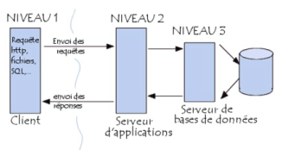
- Le serveur base de données qui contient la base de données du système qui est celle de MongoDB.

Figure 4:Architecture 3-tiers

IV-2 Conception et Les diagrammes UML :

IV-2-1 Diagrammes des cas d’utilisation :

Un cas d’utilisation modélise un service rendu par le système. Il exprime les interactions acteurs/système et apporte une valeur ajoutée notable à l’acteur concerné. Le modèle des cas d’utilisation, représenté dans la figure suivante, définit les fonctionnalités auxquelles le client aura accès.

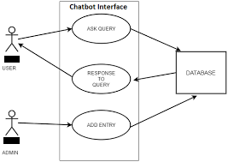
Figure 5:Diagramme de cas d’utilisation

- L’utilisateur du chatbot peut soit :
- Demander de l'assistance et de contrôle générale de sa santé à travers de ses données personnelles
- Prédire les symptômes possibles à travers un questionnaire avec le chatbot
- L’admin de l’application peut modifier et ajouter des données personnelles pour un utilisateur

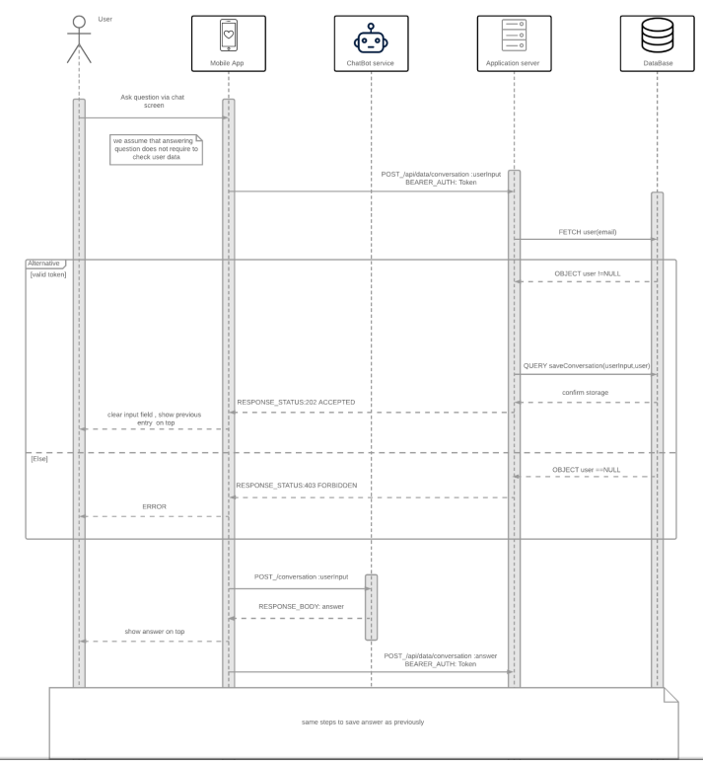
IV-2-2 Diagrammes de séquence du cas d’utilisation : Chatbot_without_data_access

Figure 6: diagramme de séquence sans accès aux données pour le chatbot

- Nous supposons que répondre aux questions ne nécessite pas de vérifier les données de l'utilisateur.

IV-2-3 Diagrammes de séquence du cas d’utilisation : Chatbot_with_data_access

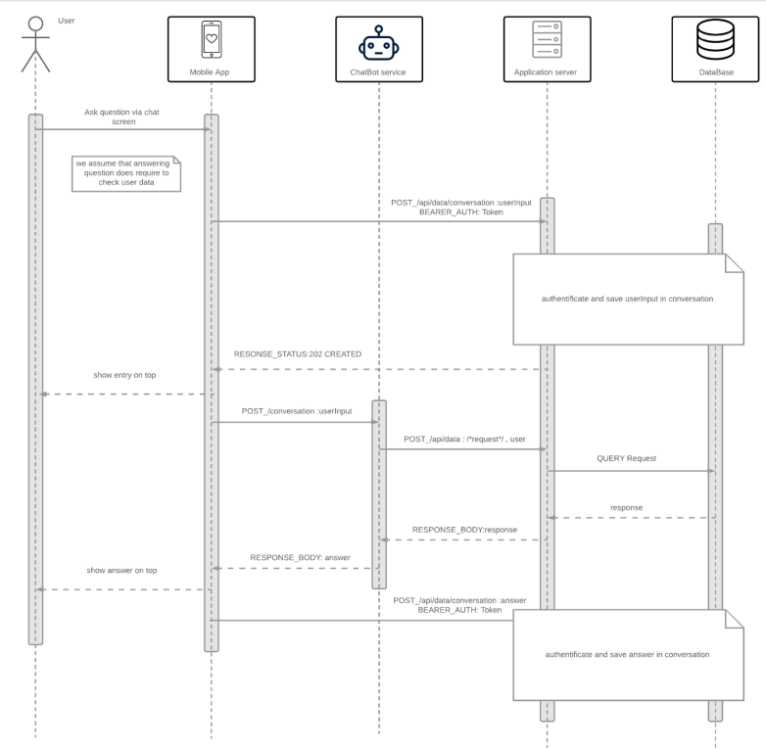
Figure 7:diagramme de séquence avec accès aux données pour le chatbot
- Nous supposons que répondre aux questions nécessite de vérifier les données de l'utilisateur et donc il faut authentifier et enregistrer les entrées de l'utilisateur dans la conversation.
IV-4 Structure de données :
Pour fonctionner, les chatbots utilisent trois types de données :
- les variations (utterance en anglais), qui désignent les phrases ou les questions posées par l’utilisateur et préprogrammées dans le chatbot. Par exemple : « quel médicament que je dois manger demain ? »

- les intentions (intent en anglais) qui désignent le thème de la variation (la santé dans notre cas).
- les entités, qui sont des éléments de contexte contenus dans la variation. Les entités les plus courantes sont les lieux, les dates, les noms propres (personnes, noms docteurs, hôpitaux, pharmacies…). Certaines variations peuvent ne pas contenir d’entités. Dans l’exemple précédent, on a une entité de temps (demain) et une entité de nature (médicament).
Le traitement du langage naturel (NLP – Natural Language Processing) désigne les techniques employées par les machines afin d’effectuer diverses opérations sur le langage. Dans le domaine des chatbots, les deux techniques de NLP qui nous intéressent sont le NLU (Natural Language Understanding) et le NLG (Natural Langage Generation) :
- Le NLU signifie la compréhension du langage naturel. Le rôle du NLU est de déterminer, pour une variation (c’est-à-dire une question posée par l’utilisateur), l’intention et les éventuelles entités qui lui sont associées. Ainsi, le NLU mime la faculté humaine de comprendre le sens et le contexte d’une phrase par la lecture.
- Le NLG est la génération du langage naturel. Lorsqu’on converse avec quelqu’un, il ne suffit pas de comprendre notre interlocuteur, il faut aussi faire avancer la conversation. Le rôle du NLG est de générer une réponse ou une nouvelle question. [URL 4]
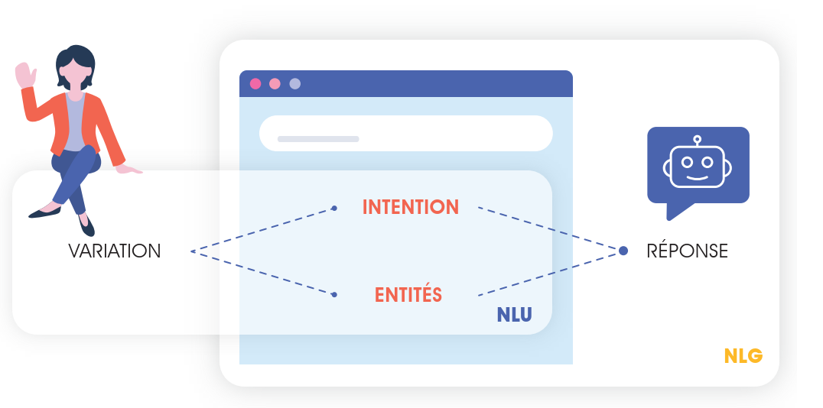
Figure 8:principe de fonctionnement d’un chatbot

Chapitre V : Réalisation

Les choix des environnements logiciel et matériel ainsi que les technologies constituent une étape primordiale dans la mise en œuvre de tout projet. De ce fait, ce chapitre sera consacré à la présentation des déploiements matériels, langages, outils de programmation ainsi qu’aux technologies adoptés qui me permettent d’aboutir à la réalisation de ce travail.

V-1 Environnement de travail :

Le choix des outils techniques est très important pour l’élaboration de tout projet tel une partie cruciale qui accompagne le développeur tout au long de son projet. Dans cette section, nous allons représenter les outils de développement choisis pour ce projet.

V-1-1 Environnement matériel :
Pour réaliser ce chatbot, j’ai utilisé un ordinateur portable LENOVO qui présent les caractéristiques matérielles illustrées dans le tableau ci-dessous :
Processeur | Intel(R) Core(TM) i5-4210U CPU @ 1.70GHz 2.40 GH
RAM | 6 Go
Système d’exploitation | Windows 10 pro
Disque dur | 1 To
Carte graphique | NVIDIA GEFORCE

V-1-2 Environnement logiciel :
Dans cette partie, nous listons les différents logiciels que nous avons utilisés tout au long du développement de notre chabot :


A/ Anaconda :

Figure 9:logo Anaconda
Anaconda Navigator est une interface utilisateur graphique de bureau incluse dans la distribution Anaconda® qui vous permet de lancer des applications et de gérer facilement des packages conda, des environnements et des canaux sans utiliser de commandes de ligne de commande. Navigator peut rechercher des packages sur Anaconda Cloud ou dans un référentiel Anaconda local. Il est disponible pour Windows, macOS et Linux. [URL5].
B/ Spyder :

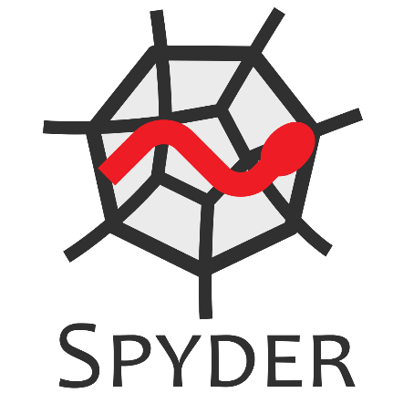
The Scientific Python Development Environment, est un environnement scientifique puissant écrit en Python, pour Python, et conçu par et pour les scientifiques, les ingénieurs et les analystes de données. Il offre une combinaison unique des fonctionnalités avancées d'édition, d'analyse, de débogage et de profilage d'un outil de développement complet avec l'exploration de données, l'exécution interactive, l'inspection approfondie et les superbes capacités de visualisation d'un progiciel scientifique. [URL 6]

Figure 10:logo spyder

V-2 Choix techniques :

V-2-1 Python :

Python est un langage de programmation de haut niveau largement utilisé pour la programmation à usage général, créé par Guido van Rossum et publié pour la première fois en 1991. Une langue interprétée, Python a une philosophie de conception qui met l’accent sur la lisibilité du code (en utilisant notamment l’indentation des espaces blancs pour délimiter les blocs de code plutôt que des crochets ou mots-clés) et une syntaxe qui permet aux programmeurs d’exprimer des concepts en moins de lignes de code que possible. Nous avons opté pour le langage python pour la programmation du chatBot car la plupart des librairie IA sont écrite en Python.
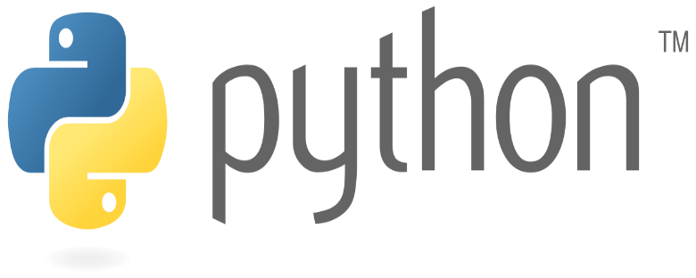

Figure 11:Logo python

V-2-2 TensorFlow:

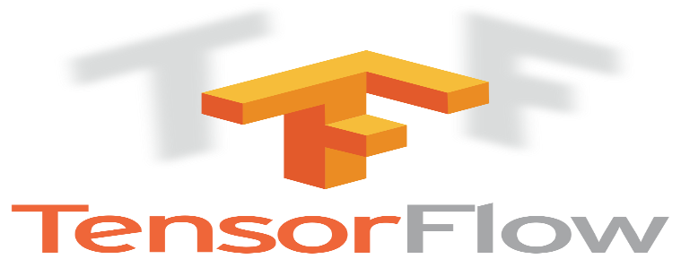
Elle représente la bibliothèque d’apprentissage profond la plus connue au monde créé par Google. Elle est formée par des logiciels open source. Etant rapides et ﬂexibles, ces derniers aident les développeurs à concevoir, créer et former des modèles d’apprentissage approfondi, d’apprentissage automatique et des réseaux de neurones. Tensorﬂow est multiplateforme, il fonctionne sur la majorité des processeurs y compris les appareils mobiles. [URL 7]

Figure 12:logo tensorflow

V-2-3 SciKit Learn:
:

Scikit-learn est une bibliothèque open source d’apprentissage statistique en Python. C’est le moteur de beaucoup d’applications de l’intelligence artificielle et de la science des données. Elle offre des outils simples et efficaces pour l'exploration et l'analyse de données accessible à tous et réutilisable dans divers contextes. Construit sur NumPy, SciPy et matplotlib. [URL8]

Figure 13:Logo SciKit Learn

V-2-4 NLTK (Natural Language ToolKit):

NLTK est une plate-forme de premier plan pour la création de programmes Python utilisant des données en langage humain. Elle fournit des interfaces faciles à utiliser avec plus de 50 corpus et ressources lexicales tels que WordNet, ainsi qu’une suite de bibliothèques de traitement de texte pour la classification, la création de jetons, le suivi, le balisage, l’analyse et le raisonnement sémantique et un forum de discussion actif. [URL9]

V-3 Implémentation :

V-3-1 Données à utiliser:

Il est maintenant temps de comprendre le type de données que je devrais fournir à notre chatbot. Je vais simplement utiliser les données que nous écrivons nous-mêmes. J'ai appelé mon fichier "intents. Json". Avec le fichier JSON, nous créons un ensemble de messages que l'utilisateur est susceptible de taper et les mappons vers un groupe de réponses appropriées. La balise de chaque dictionnaire du fichier indique au groupe auquel chaque message appartient également. Avec ces données, nous entraînerons un réseau de neurones à prendre une phrase de mots et à la classer comme l'une des balises de notre fichier. Ensuite, nous pouvons simplement prendre une réponse de ces groupes et l’afficher à l’utilisateur. Plus vous fournissez de balises, de réponses et de modèles au chatbot, le mieux et le plus complexe ce sera.

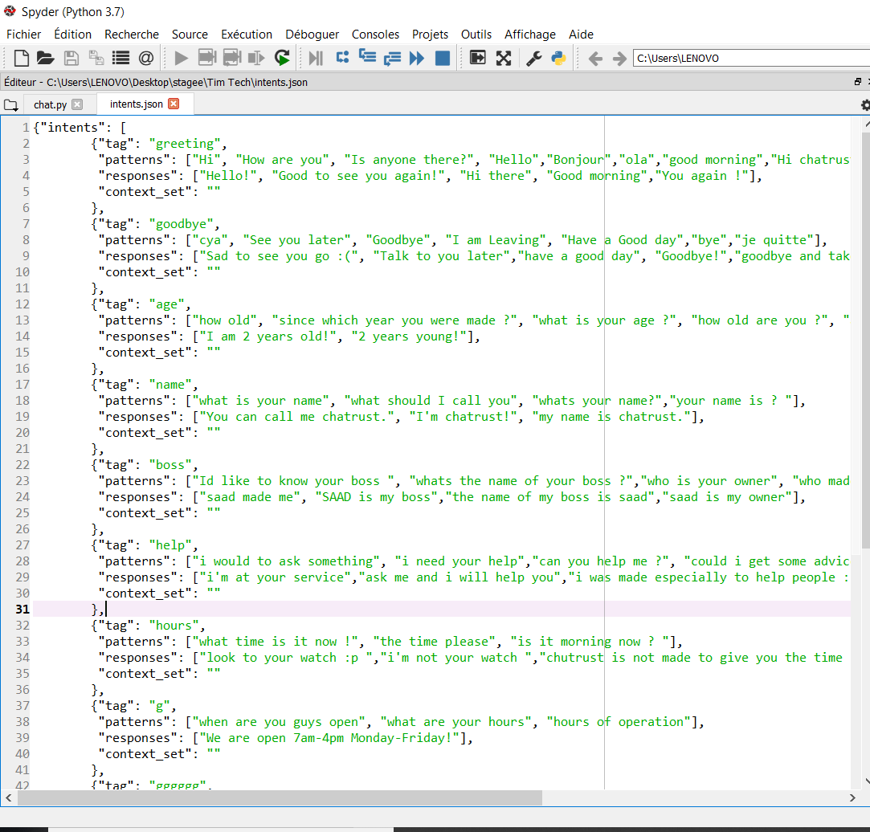
Figure 14: le fichier JSON intents

V-3-2 Création d’un nouvel environnement anaconda :

Les environnements permettent d’installer des paquets différents ou dans des versions différentes. Par exemple, si je veux Python 3 et Py Qt 5 et Python 2 et PySide, c’est impossible, car le lien python ne peut pas pointer vers python2 et python3 en même temps : c’est incompatible. Donc j’ai créé un nouvel environnement nommé “Chatbot” avec les paquages dédiés aux sciences de données et IA. L’idée est alors de créer deux environnements, d’installer dans l’un certains paquets, et d’autres paquets dans l’autre.

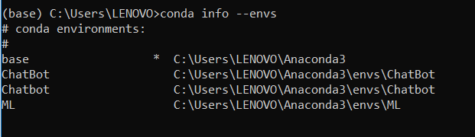
Figure 15: environnements installés
A/ Word stemming :

Tracer un mot, c'est essayer de trouver la racine du mot. Par exemple, le mot "thats" stem pourrait être "that" et le mot "happening" aurait le radical "happen". Nous allons utiliser ce processus d’acquisition de mots pour réduire le vocabulaire de notre modèle et essayer de trouver le sens plus général derrière les phrases.
B/ Bag of words :

Maintenant que nous avons chargé dans nos données et créé un vocabulaire radical, il est temps de parler d'un sac de mots. Comme nous le savons, les réseaux de neurones et les algorithmes d’apprentissage automatique nécessitent une entrée numérique. Donc, la liste des chaînes ne sera pas coupée. Nous avons besoin d’un moyen de représenter nos phrases avec des chiffres et c’est là qu’un sac de mots entre. Ce que nous allons faire est de représenter chaque phrase avec une liste de la longueur du nombre de mots dans le vocabulaire de nos modèles. Chaque position dans la liste représentera un mot de notre vocabulaire. Si la position dans la liste est un 1, cela signifie que le mot existe dans notre phrase. S'il s'agit d'un 0, le mot n'est ni présent. Nous appelons cela un sac de mots car l'ordre dans lequel les mots apparaissent dans la phrase est perdu, nous ne connaissons que la présence de mots dans le vocabulaire de nos modèles. En plus de formater notre entrée, nous devons formater notre sortie pour qu’elle ait un sens pour le réseau de neurones. De la même manière qu’un sac de mots, nous allons créer des listes de sortie qui sont la longueur de la quantité d’étiquettes / tags que nous avons dans notre jeu de données. Chaque position dans la liste représentera une étiquette / étiquette distincte, un 1 dans l'une quelconque de ces positions indiquera quelle étiquette / étiquette est représentée.
C/ Développer un modèle :

Maintenant que j'ai prétraité toutes nos données, je suis prêt à créer et à former un modèle. Pour nos besoins, j'utiliserai un réseau de neurones feed-forward assez standard avec deux couches cachées. Le but de notre réseau sera de regarder un sac de mots et de donner une classe à laquelle ils appartiennent aussi (une de nos balises du fichier JSON). Je vais commencer par définir l'architecture de mon modèle. N'oubliez pas que vous pouvez jouer avec certains chiffres et essayer de créer un modèle encore meilleur ! Beaucoup d'apprentissage automatique est une erreur.

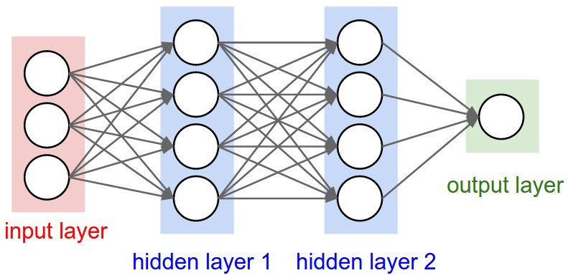
Figure 16: réseau de neurones avec 2 couches cachées

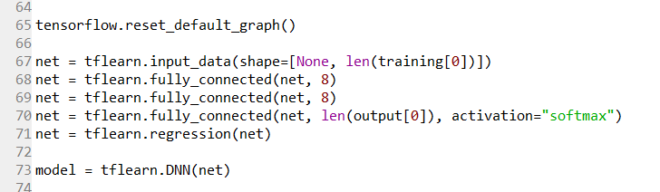
Figure 17:le modèle DNN

Remarque : ces valeurs des paramètres ont donné les meilleurs résultats

D/ prédiction des symptômes :

C’est le deuxième axe de mon chatbot, dans lequel le chatbot prédire les ” disease” les plus probable selon une liste des symptômes après avoir parlé avec le patient.
Dans cette partie on va utiliser deux fichiers Excel, l’un pour l’entrainement du model et l’autre pour lui tester, les tableaux contiennent plus que 4900 lignes (les maladies) et quarantaines des colonnes (les symptômes).

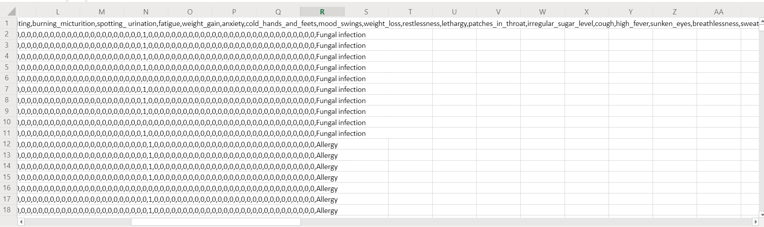
Figure 18: le fichier “training.csv”

V-4 Résultats :
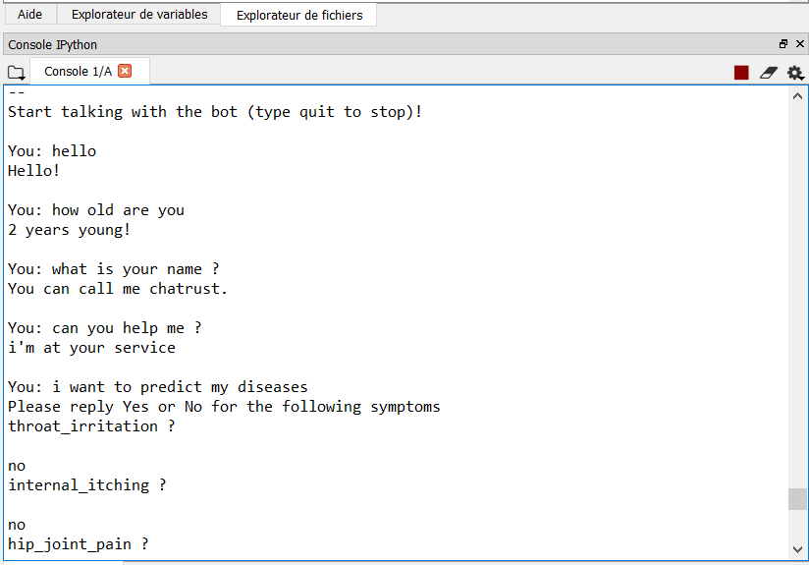

Figure 19: Conversation avec le chatbot

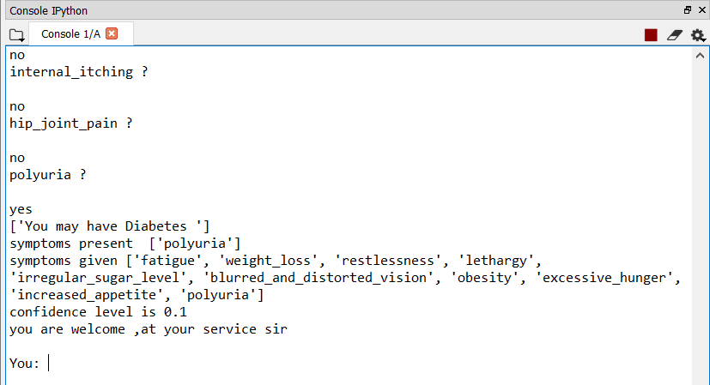
Figure 20:Conversation et prédiction des maladies

- Après avoir discuté avec le chatbot, la maladie prévue est la “diabètes “ vu que le patient présente la symptôme “polyurie". La précision du modèle est 80%.

V-5 Chronogramme :

Ce projet a été réalisé sur 2 mois. J’ai commencé par une étude du domaine et les solutions existantes pour comprendre les besoins et commencer le développement de chatbot. Ensuite, après avoir identifié et compris ce qui est requis, j’ai été capable d'identifier les spécifications fonctionnelles et non fonctionnelles et les cas d'utilisation possibles. Ensuite, j’ai commencé la conception et la mise en œuvre du travail demandé après avoir passé par une phase de documentation sur les technologies à utiliser. Pour l’organisation et pour compléter le projet, un chronographe détaillé a été établi pour définir les différentes tâches qui constituaient le projet.

Conclusion et perspectives :

Mon stage d’été s’inscrit dans le cadre de la formation d’ingénieur de télécommunications à l’École Supérieure de communications. Effectué au sein de Yobitrust, ma tâche consiste à réaliser un chabot en utilisant python, qui permet d'assister les patients et prédire leurs maladies pour bien formuler le problème, j’ai décomposé le projet en cinq chapitres. J’ai consacré le premier chapitre à une présentation générale de l’organisme d’accueil et du projet. Puis j’ai opté pour une étude théorique qui m’a permis de consolider mes connaissances. Ensuite j’ai analysé les besoins et spécifiés les cas d’utilisations pour fixer toutes les fonctionnalités que le système doit satisfaire. Ensuite, j'ai présenté la conception en mettant en évidence l'architecture du système. Enfin, j'ai décrit les outils utilisés et la réalisation. Les perspectives d’avenir des chatbots nous poussent à nous interroger sur les capacités que possèderont ces derniers d’ici une dizaine d’années. Le chatbot s’intègre de plus en plus dans l’espace domestique, notamment via les enceintes connectées qui deviennent un compagnon du quotidien et commencent à s’ouvrir vers des usages santé. Demain, les parents s’adresseront peut-être à un chatbot vocal pour obtenir des conseils lorsque leur enfant montrera des signes cliniques mineurs. Les patients réaliseront une préconsultation via un questionnaire porté par un chatbot au moment de leur prise de rendez-vous. Les médecins interrogeront un chatbot pour obtenir une information précise sur un médicament ou une pathologie. Trois raisons majeures nous laissent présager que les chatbots pourraient améliorer et garantir l’accès à l’information en santé des patients :
- L’utilisation dans les réponses du chatbot d’un vocabulaire adapté à l’usager
- Le caractère non stigmatisant pour l’usager (pas de question « bête » pour une machine, ni de sujet tabou)
- La version vocale possible, par exemple pour les personnes malvoyantes ou illettrées.
Les chatbots pourraient aussi contribuer à l’adaptation de l’habitat pour le maintien à domicile grâce à l’oralité :
- En favorisant l’accès à la domotique
- En enrichissant les offres de téléassistance actuelles par un système d’alerte en fonction des réponses de l’usage.
- En assurant une activité de socialisation (déclenchement d’appel téléphonique ou d’appel vidéo, discussion). Cependant, l’ensemble des nouvelles technologies, dont les chatbots, ne pourra s’intégrer dans les usages qu’à la condition que soient respectés les principes de l’éthique en santé. Par exemple, le respect de la confidentialité est majeur, ainsi que la sécurité des données. Si de nombreuses tâches simples ou répétitives sont et seront de plus en plus prises en charge par les chatbots, les robots ne se substitueront jamais à l’humain tant que les technologies ne seront pas en capacité de comprendre les émotions et l’implicite. Cela est d’autant plus vrai dans le domaine de la santé.

- Résumé :
Ce rapport décrit les étapes de conception et de réalisation d'un agent conversationnel intelligent dédié à l'assistance des patients pour mener au bien leurs santés en prédisant les maladies et dangers possibles dans le cadre d’un stage d’été de deux mois.
- Mots clés : soins de santé, agent conversationnel, IA, NLP, prédiction, symptômes,
Apprentissage automatique ….

Bibliographie et références

[URL 1]: https://www.futura-sciences.com/tech/definitions/informatique-intelligence-artificielle-555/
[URL 2]: https://fr.quora.com/Quest-ce-que-le-NLP-Natural-Language-Processing
[URL 3]: http://intelligence-artificielle1.e-monsite.com/blog/chatbots-secteur-sante.html
[URL 4]: https://www.sanofi.fr/fr/-/media/Project/One-Sanofi Web/Websites/Europe/Sanofi-FR/Newsroom/nos-publications/
[URL 5]: https://docs.anaconda.com/anaconda/navigator/
[URL 6]: https://www.spyder-ide.org/
[URL 7]: https://www.tensorflow.org/guide/keras
[URL 8]: https://scikit-learn.org/stable/
[URL 9]: https://www.nltk.org/

